**ÔN TẬP CHƯƠNG III: TỐC ĐỘ**

**Môn học; KHTN 7 – Lớp : 7**

**Thời gian thực hiện: 2 tiết**

**I. Mục tiêu**

**1. Kiến thức:**

* Ôn tập, củng cố lại kiến thức về tốc độ
* Luyện tập cách vận dụng kiến thức về tốc độ vào cuộc sống
* Hệ thống hóa lại kiến thức của chương III.

**2. Năng lực:**

**2.1. Năng lực chung:**

* ***Năng lực tự chủ và tự học****:* Tìm hiểu thông tin, đọc sách giáo khoa, ôn tập các vấn đề yêu cầu của kiến thức đã học về tốc độ.
* ***Năng lực giao tiếp và hợp tác:***Thảo luận nhóm để hoàn thành các bài tập, hợp tác giải quyết các kết quả thu được để tạo ra sản phẩm thảo luận nhóm.
* ***Năng lực giải quyết vấn đề và sáng tạo****:* Giải quyết vấn đề về thực tiễn về hiện tượng tốc độ.

**2.2. Năng lực đặc thù:**

* ***Năng lực nhận biết KHTN****:* Xác định các vấn đề về tốc độ như chuyển động của vật nhanh hay chậm, dụng cụ dùng để đo tốc độ.
* ***Năng lực tìm hiểu tự nhiên:***Dựa vào quan sát thí nghiệm, giải bài toán liên quan về tốc độ
* ***Vận dụng kiến thức, kỹ năng đã học:***Vận dụng được các kiến thức về tốc độ ứng dụng vào thực tế

**3. Phẩm chất:**

* Trung thực trong việc báo cáo kết quả thí nghiệm.
* Chăm chỉ đọc tài liệu, chuẩn bị những nội dung của bài học.
* Nhân ái, trách nhiệm: Hợp tác giữa các thành viên trong nhóm.

**II. Thiết bị dạy học và học liệu**

**1. Giáo viên:**

* Kế hoạch bài học.
* Powerpoint trò chơi tìm mảnh ghép
* Phiếu học tập

**2. Học sinh:**

* Xem trước hệ thống lại kiến thức chương III: Tốc độ
* Lập kế hoạch hoạt động của nhóm, bảng phân công nhiệm vụ các thành viên trong nhóm.
* Công cụ hỗ trợ: Sách giáo khoa, tài liệu liên quan đến kiến thức tốc độ
* Đồ dùng học tập cá nhân.

**III. Tiến trình dạy học**

**Tiết 1**

**1. Hoạt động 1: Mở đầu**

**a) Mục tiêu:** Tạo hứng thú cho học sinh trong học tập, tạo sự tò mò cần thiết của tiết học. Tổ chức tình huống học tập.

**b) Nội dung:** Nhận biết được vai trò của tốc độ trong cuộc sống thông qua trò chơi tìm mảnh ghép

**c)****Sản phẩm:** Các mảnh ghép giống kết quả

**d)****Tổ chức thực hiện:**

|  |  |
| --- | --- |
| **Hoạt động của giáo viên và học sinh** | **Nội dung** |
| **\*Chuyển giao nhiệm vụ:**  **Xuất phát từ tình huống có vấn đề:**  - Giáo viên yêu cầu:  + Học sinh chia nhóm hoạt động theo tổ.  + Mỗi tổ thực hiện đi tìm mảnh ghép theo thời gian quy định, hết thời gian các nhóm trình bày sản phẩm.  + Nêu ra cách đổi km/h sang m/s và ngược lại  - Học sinh tiếp nhận:  **\*Thực hiện nhiệm vụ:**  - Học sinh: Trả lời yêu cầu.  - Giáo viên: Theo dõi và bổ sung khi cần.  - Dự kiến sản phẩm: HS lên bảng trình bày sản phẩm.  **\*Báo cáo kết quả:** HS lên bảng trả lời.  **\*Đánh giá kết quả:**  - Học sinh nhận xét, bổ sung, đánh giá:  - Giáo viên nhận xét, đánh giá:  - Giáo viên chốt vấn đề cần tìm hiểu trong trò chơi này. | **Trò chơi tìm mảnh ghép** |

**2. Hoạt động 2: Hình thành kiến thức mới (hệ thống lại kiến thức trọng tâm )**

**a) Mục tiêu:** HS nắm được các kiến thức trong chương III: Tốc độ

**b) Nội dung: Trả lời các câu hỏi lý thuyết:**

Câu 1: Tốc dộ đặc trưng cho tính chất nào của chuyển động? Viết công thức tính tốc dộ, giải thích và nêu đơn vị của các đại lượng trong công thức?

Câu 2: Để đo tốc độ, ta dùng những dụng cụ nào?

Câu 3: Đồ thị của chuyển động có tốc độ không đổi có hình dạng như thế nào? Dựa vào đồ thị tốc độ chuyển động chúng ta có thể biết được điều gì?

Câu 4: Để so sánh tốc độ của chuyển động của hai vật ta cần lưu ý điều gì?

Câu 5: Thiết kế sơ đồ tư duy tổng hợp kiến thức chương III: Tốc độ.

**c)****Sản phẩm:** Các câu trả lời các câu hỏi lý thuyết và sơ đồ tư duy theo thiết kế mà nhóm đã chọn. Gợi ý:

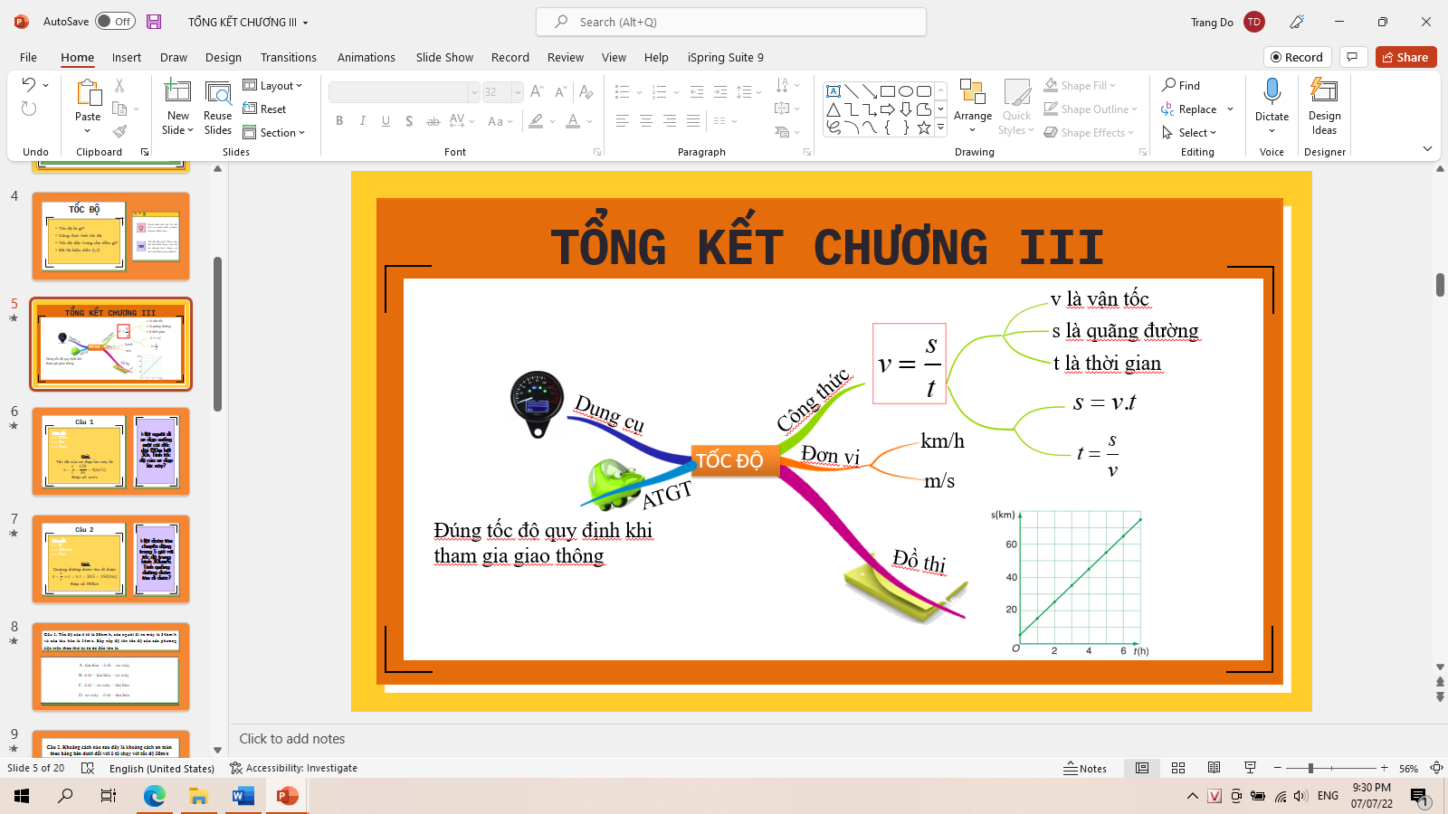

**d)****Tổ chức thực hiện:**

|  |  |
| --- | --- |
| **Hoạt động của giáo viên và học sinh** | **Nội dung** |
| **\*Chuyển giao nhiệm vụ**  - Giáo viên yêu cầu: Mỗi nhóm hoàn thành các câu hỏi lý thuyết vào bảng nhóm, nhận giấy vẽ và bút, thiết kế sơ đồ tư duy theo tư duy của nhóm để thể hiện rõ nội dung về kiến thức của chương III; Tốc độ.  **\*Thực hiện nhiệm vụ**  - Học sinh: Hoạt động theo nhóm hoàn thành nhiệm vụ.  - Giáo viên:  + Phát dụng cụ cho các nhóm.  + Hỗ trợ, gợi ý cho các em thảo luận theo nhóm.  + Hướng dẫn các bước tiến hành. Giúp đỡ những nhóm yếu khi tiến hành thiết kế.  Hết thời gian, yêu cầu các nhóm báo cáo sản phẩm.  **\*Báo cáo kết quả và thảo luận**  - Đại diện các nhóm HS báo cáo kết quả hoạt động. Nhận xét sản phẩm của nhau.  **\*Kết luận, nhận định**  - Học sinh nhận xét, bổ sung, đánh giá.  - Giáo viên nhận xét, đánh giá.  ->Giáo viên chốt kiến thức cần ghi nhớ. | **Câu 1:**  - Tốc dộ đặc trưng cho sự nhanh, chậm của chuyển động.  - Công thức tính tốc độ $$v=\frac{S}{t}$$ Trong đó:  + v là vận tốc, đơn vị km/h, m/s…  + S là quãng đường vật đi được, đơn vị là km, m…  + t là thời gian đi hết quãng đường đó. Đơn vị giờ (h), giây (s)…  **Câu 2:** Để đo tốc độ, ta dùng những dụng cụ: Dùng đồng hồ để đo thời gian và dùng thước để đo quãng đường.  **Câu 3:** Đồ thị của chuyển động có tốc độ không đổi có hình dạng Là một đường thẳng Dựa vào đồ thị tốc độ chuyển động chúng ta có thể biết được thời gian chuyển động, quãng đường vật chuyển động và vận tốc của vật đó.  **Câu 4:** Để so sánh tốc độ của chuyển động của hai vật ta cần lưu ý là hai chuyển động đó có tốc độ cùng đơn vị đo.  **Câu 5.** Sơ đồ tư duy tổng kết chương III: Tốc độ |

**TIẾT 2**

**3. Hoạt động 3. Luyện tập**

**a) Mục tiêu:** vận dụng các kiến thức vật lí để củng cố nội dung chương.

**b) Nội dung:** Hệ thống bài tập về tốc độ

**c)****Sản phẩm:** HS hoàn thiện các câu hỏi trong phiếu học tập

**d)****Tổ chức thực hiện:**

|  |  |
| --- | --- |
| **Hoạt động của giáo viên và học sinh** | **Nội dung** |
| ***\*Chuyển giao nhiệm vụ học tập***  - GV yêu cầu học sinh làm việc theo nhóm trả lời vào phiếu học tập cho các nhóm.  ***\*Thực hiện nhiệm vụ học tập***  - Thảo luận nhóm. Trả lời bài tập trắc nghiệm  ***\*Báo cáo kết quả và thảo luận***  - Đại diện các nhóm HS báo cáo kết quả hoạt động. Trả lời câu hỏi trắc nghiệm trong phiếu học tập.  ***\*Đánh giá kết quả thực hiện nhiệm vụ***  - HS nhận xét, bổ sung, đánh giá  - GV nhận xét, đánh giá chung các nhóm. | **Phiếu học tập**  **Câu 1:** D  **Câu 2:** A  **Câu 3:** C  **Câu 4:** C  **Câu 5:** 1 – C, 2 – E, 3 – D, 4 – A, 5 - B  **Câu 6:** C  **Câu 7:** D  **Câu 8:** B  **Câu 9:** A  **Câu 10:** A |

**4. Hoạt động 4: Vận dụng**

**a) Mục tiêu:** HS vận dụng các kiến thức vừa học giải thích, tìm hiểu các hiện tượng trong thực tế cuộc sống, tự tìm hiểu ở ngoài lớp. Yêu thích môn học hơn.

**b) Nội dung:** Hệ thống BT tự luận của GV

**c)****Sản phẩm:** HS hoàn thiện BT vận dụng

**d)****Tổ chức thực hiện:**

|  |  |
| --- | --- |
| **Hoạt động của giáo viên và học sinh** | **Nội dung** |
| **\* Chuyển giao nhiệm vụ học tập**  GV: Yêu cầu HS vận dụng được kiến thức tuyên truyền về ảnh hưởng của tốc độ trong an toàn giao thông và làm bài tập  **\*Thực hiện nhiệm vụ học tập**  Hoạt động nhóm làm sản phẩm tuyên truyền và phần trả lời bài tập  **\*Báo cáo kết quả và thảo luận**  Cá nhân HS trả lời câu hỏi trắc nghiệm và đại diện nhóm lên trình bày sản phẩm tuyên truyền  **\*Kết luận, nhận định**  - Học sinh nhận xét, bổ sung, đánh giá.  - Giáo viên nhận xét, đánh giá chung. | **Sản phẩm của học sinh**  **Câu 1:** Giải  Tốc độ của xe đạp lúc này là: $$v=\frac{s}{t}=\frac{120}{30}=4(m/s)$$ Đáp số: 4m/s  **Câu 2:**  Giải  Quãng đường đoàn tàu đi được: $$v=\frac{s}{t}⇒s=v.t=30.5=150(km)$$ Đáp số: 150km  **Câu 3:**  **Hình 1**  0  5  10  15  20  s(m)  2  4  6  8  t(s)  **Hình 2**  0  5  10  15  20  s(m)  2  4  6  8  t(s)  **Hình 3**  0  5  10  20  s(m)  2  4  6  8  t(s)  **Hình 4**  0  5  10  15  20  s(m)  2  4  6  8  t(s)  **Câu 4:**  Một người đi xe đạp đi từ A đến B dài 25 km. Trong 1 giờ đầu, người đó đi được 15km và tại đây nghỉ ngơi 0,5h. Quãng đường 10km còn lại người đi mất 1h.  a) Tình vận tốc người đó đi được trong 1 giờ đầu  b) Tính vận tốc người đó đi được trong 10km còn lại.  c) Để đi từ A đến B người đó mất bao lâu? |

***C. Hướng dẫn về nhà***

- Học sinh làm bài tập SGK, SBT.

- Chuẩn bị bài mới trước khi lên lớp.

**PHIẾU HỌC TẬP**

**TRẮC NGHIỆM**

**Câu 1.** Tốc độ của ô tô là 36km/h, của người đi xe máy là 34km/h và của tàu hỏa là 14m/s. Sắp xếp độ lớn tốc độ của các phương tiện trên theo thứ tự từ bé đến lớn là

A. tàu hỏa – ô tô – xe máy

B. ô tô – tàu hỏa – xe máy

C. ô tô – xe máy – tàu hỏa

D. Xe máy – ô tô – tàu hỏa

**Câu 2.** Đổi 108km/h = …………… m/s

A. 30m/s

B. 20m/s

C. 15m/s

D. 10m/s

**Câu 3.** Một học sinh đi bộ từ nhà đến trường trên đoạn đường 3,6km, trong thời gian 40 phút. Tốc độ của học sinh đó là

A. 19,44m/s

B. 15m/s

C. 1,5m/s

D. 2/3m/s

**Câu 4.** Đơn vị nào sau đây không phải là đơn vị của tốc độ?

A. m/s

B. km/h

C. kg/m3

D. m/phút

**Câu 5.** Hãy chọn giá trị tốc độ cho phù hợp

|  |  |
| --- | --- |
| **Đối tượng** | **Vận tốc** |
| 1. Người đi bộ | A. 340m/s |
| 2. Xe đạp lúc đổ dốc | B. 300000km/s |
| 3. Tốc độ tối đa của xe mô tô tại nơi đông dân cư | C. 5km/h |
| 4. Tốc độ âm thanh trong không khí | D. 40km/h |
| 5. Tốc độ của ánh sáng trong chân không | E. 42,5km/h |

**Câu 6.** Minh và Nam đi xe đạp trên một đoạn đường thẳng. Trên Hình 10.2, đoạn  
thẳng OM là đồ thị quãng đường - thời gian của Minh, đoạn thẳng ON là đổ thị quãng đường - thời gian của Nam. Mò tả nào sau đây **không** đúng?

A. Minh và Nam xuất phát cùng một lúc.

B. Tốc độ của Minh lớn hơn tốc độ của Nam.

C. Quãng đường Minh đi ngắn hơn quãng đường Nam đi.

D. Thời gian đạp xe của Nam nhiểu hơn thời gian đạp xe của Minh.

**Câu 7.** Dụng cụ nào để đo tốc độ?

A. Lực kế

B. Tốc kế

C. Đồng hồ bấm giây

D. Nhiệt kế

**Câu 8.** Nếu biết độ lớn tốc độ của một vật, ta có thể:

A. Biết được quỹ đạo của vật là đường tròn hay đường thẳng

B. Biết được vật chuyển động nhanh hay chậm

C. Biết được tại sao vật chuyển động

D. Biết được hướng chuyển động của vật

**Câu 9.** Đường biểu diễn quãng đường theo thời gian của chuyển động như hình bên có hình dạng gì?

A. Đường thẳng

B. Đường cong

C. Đường nằm ngang

D. Đường hyperbol

**Câu 10.** Một xe ô tô đi từ A đến B với vận tốc 25km/h. Quãng đường AB dài 108km. Hỏi xe ô tô đi từ A đến B mất bao lâu?

A. 2,7h B. 3,5h C. 2,5h D. 3,7h

**TỰ LUẬN**

**Bài tập 1.** Một người đi xe đạp xuống một cái dốc dài 120m hết 30s. Tính tốc độ của đạp lúc này?

**Bài tập 2.** Một đoàn tàu chuyển động trong 5 giờ với tốc độ trung bình 30km/h. Tính quãng đường đoàn tàu đi được?

**Bài tập 3.** Hãy vẽ những đồ thị (s,t) có thể từ những số liệu số dưới

- Quãng đường (m): 5; 10; 15

- Thời gian (s): 2; 4; 6

**Bài tập 4.** Hãy dựa vào đồ thị, viết một để bài tập có 3 câu hỏi rồi giải.

**Bài tập 5.** Điều gì xảy ra nếu vượt quá tốc độ? Nếu bạn được tuyên truyền đề điều này bạn sẽ làm gì? (Làm sản phẩm)